BOLETIN 2

1. Deseña un algoritmo que calcule o área dun triángulo. A saida faise por pantalla . ( para codificar este programa inicializa a base ao valor 4, e a altura ao valor 3 ) .

Codifica este programa nun proxecto chamado boletin2_1

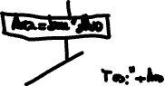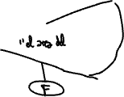

1. Realiza un ordinograma que permita calcular o área dun cadrado de 3m de lado.De seguido crea un proxecto en java, co nome boletin2_2 , para executalo

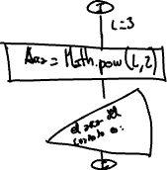

1. Crea un algoritmo que cambie euros a dólares ( O cambio pídese por teclado ).

Codifica o programa, correspondente, para executar o programa co nome boletin2_3

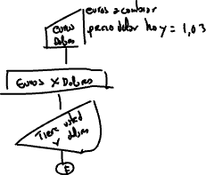

1. Deseña un ordinograma que lea 2 números e calcule : 1º a suma , despois a resta, a continuación o producto e por último o cociente . Amosa o resultado de cada operación.

De seguido codifica o programa correspondente

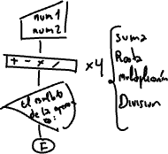

1. Escribe un programa que lea o valor dunha distancia en millas mariñas e a pase a metros ( 1 milla mariña = 1852 m ).

Codifica o programa correspondente para executar o programa

